ОБРАЩЕНИЕ

И.о. Главы Администрации Усть-Алейского сельсовета Калманского района Садчиковой А. С. на публичные слушания выносится проект Устава муниципального образования Усть-Алейский сельсовет Калманского района Алтайского края, обнародованный на информационном стенде 19 октября 2021 года.

Приглашаем жителей с.Усть-Алейка принять участие в обсуждении данного проекта на публичных слушаниях, которые назначены на 19 ноября 2021 года в 16-00 часов по адресу с.Усть-Алейка, ул. Партизанская, 41 (актовый зал администрации сельсовета).

Свои предложения и рекомендации по проекту Устава муниципального образования Усть-Алейский сельсовет Калманского района Алтайского края просим направлять в Оргкомитет по подготовке и проведению публичных слушаний, тел.24-3-30.

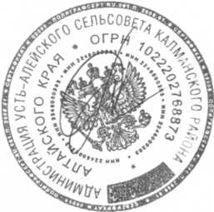

А. С. Садчикова

И.о. главы Администрации